**Пробный ВПР по математике 6 класс**

**1.**

Вычислите: 32 – 41 + 54 – 73.

**2.**

Вычислите: 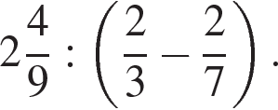

Ответ:





**3.**

Задуманное число на 84 больше, чем треть самого задуманного числа. Найдите задуманное число.

**4.**

Вычислите: (5,4 − 8,1) : 0,6.

**5.**

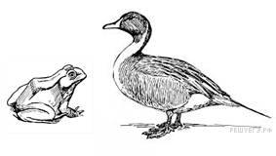

На рисунке изображены лягушка и утка. Длина лягушки составляет 9 см. Определите примерную длину утки в метрах (с точностью до сотых).

**6.**

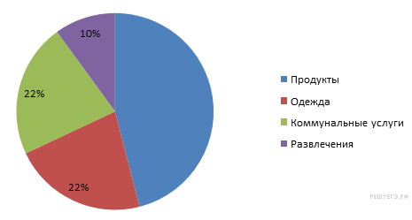На диаграмме показаны отчет о тратах семьи за месяц. Определите, сколько было всего потрачено денег, если на продукты было истрачено 23000 рублей?

**7.**

Найдите значение выражения https://vpr.sdamgia.ru/formula/b7/b726019d11b75cede2c6b570fab831bbp.png при https://vpr.sdamgia.ru/formula/17/17d8393732d9388448e399f5d8436f71p.png

**8.**

На координатной прямой отмечены точки *A*, *B* и *C*.

https://math6-vpr.sdamgia.ru/get_file?id=34961&png=1

Установите соответствие между точками и их координатами.

|  |  |
| --- | --- |
| ТОЧКИ | КООРДИНАТЫ |
| *A* | 1) https://vpr.sdamgia.ru/formula/aa/aa2cccd504827fae2b924b9b334db92cp.png |
| *B* | 2) https://vpr.sdamgia.ru/formula/d6/d6ac6810497d82805a5989a3ec77296dp.png |
| *C* | 3) https://vpr.sdamgia.ru/formula/4a/4a2de539694435b2e4669c961b9556cdp.png |
|  | 4) https://vpr.sdamgia.ru/formula/c6/c6579aaf5457eee679bb88bc31162a3dp.png |
|  | 5) 3,6 |

В таблице под каждой буквой укажите номер соответствующей координаты.

Ответ:

|  |  |  |
| --- | --- | --- |
| *A* | *B* | *C* |
|  |  |  |

**9.**

Вычислите: 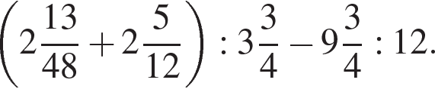 Запишите решение и ответ.

**10.**

Даня красил пластиковых солдатиков. Треть из них он покрасил в черный цвет, половину от оставшихся он покрасил в в синий, а оставшуюся шестерку — в зеленый.

Выберете верные утверждения и запишите в ответе их номера.

1) У Дани было поровну солдатиков каждого цвета.

2) Солдатиков синего цвета у Дани было больше 7.

3) Черных и зеленых солдатиков в сумме у Дани было вдвое больше, чем синих.

4) В сумме у Дани было не меньше 19 солдатиков.

**11.**

Оля потратила в книжном магазине 500 рублей. На покупку книги она израсходовала 65% этой суммы, а на покупку календаря — 20% этой суммы. Сколько рублей стоили остальные товары? Запишите решение и ответ.

**12.**

Игральный кубик прокатили по столу. На рисунке изображён след кубика. Отметьте на рисунке место, в котором грань с тремя точкой соприкасалась со столом. Считайте, что сумма чисел на противоположных сторонах кубика равна 7.

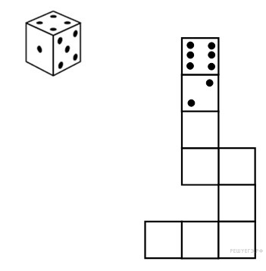

**13.**

Саша и Костя по очереди вычеркивают по одной цифре из числа 456127, пока не останется трехзначное число. Саша начинает, и его задача — сделать трехзначное число как можно меньше. а Костя хочет, чтобы трехзначное число было как можно больше. Может ли Саша получить число меньше 445, как бы не действовал Костя? Напишите свое решение.